РОССИЙСКАЯ ФЕДЕРАЦИЯ

РОСТОВСКАЯ ОБЛАСТЬ
ТАРАСОВСКИЙ РАЙОН
Курно-Липовское СЕЛЬСКОЕ ПОСЕЛЕНИЕ

СОБРАНИЕ ДЕПУТАТОВ Курно-Липовского СЕЛЬСКОГО ПОСЕЛЕНИЯ

Р Е Ш Е Н И Е № 63

«Об определении границ, прилегающих к некоторым организациям и объектам территорий, на которых не допускается розничная продажа алкогольной продукции».

Принято Собранием депутатов | 16.05.2018г. | х. Мартыновка

В соответствии ст. 16 Федерального закона от 22.11.1995 № 171-ФЗ "О государственном регулировании производства и оборота этилового спирта, алкогольной и спиртосодержащей продукции и об ограничении потреблении (распития) алкогольной продукции" и постановлением Правительства РФ от 27.12.2012 года № 1425 «Об определении органами государственной власти субъектов Российской Федерации мест массового скопления граждан и мест нахождения источников повышенной опасности, в которых не допускается розничная продажа алкогольной продукции, а также определении органами местного самоуправления границ прилегающих к некоторым организациям и объектам территорий, на которых не допускается розничная продажа алкогольной продукции» Собрание депутатов Курно-Липовского сельского поселения

Р Е Ш И Л О:

- Решение № 15 от 06.05.2013г. признать утратившим силу.
2. Определить в Курно-Липовском сельском поселении Тарасовского района Ростовской области границы, прилегающие к некоторым организациям и объектам территорий, на которых не допускается розничная продажа алкогольной продукции, а именно прилегающие территории:
- к детским, образовательным и медицинским организациям, объектам культуры.
К прилегающим территориям, указанным в пункте 1 настоящего решения, относятся земельные участки, которые непосредственно прилегают к зданиям, строениям, сооружениям, относящимся к объектам капитального строительства (далее - объекты).
3. Прилегающие территории определяются путем установления расстояния в метрах в следующем порядке:
- от организаций и объектов, где запрещена розничная продажа алкогольной продукции до границ прилегающих территорий по кратчайшему маршруту движения пешехода (тротуарам, пешеходным надземным переходам).
- при пересечении пешеходной зоны с проезжей частью - по ближайшему пешеходному переходу, обозначенному в соответствии с Правилами дорожного движения.
- расстояние от организаций и объектов в границах, которых запрещена розничная продажа алкогольной продукции, рассчитывается от основного входа для посетителей в здание (строение, сооружение), где расположены организации и (или) объекты, до входа для посетителей в стационарный торговый объект.
- при наличии обособленной территории расстояние рассчитывается от входа для посетителей на обособленную территорию до входа для посетителей в стационарный торговый объект (приложение №1).
- при отсутствии обособленной территории - от входа для посетителей в здание (строение, сооружение) до входа для посетителей в стационарный торговый объект.
- В случае если организации и (или) объекты (торговые центры) имеют несколько входов, то при определении границ прилегающих территорий производится расчет от ближайшего входа до организации и (или) объекта (торгового центра).
Минимальное расстояние от организации торговли до объекта должно составлять не менее 30 метров.
4.Утвердить схемы границ, прилегающих территорий, на которых не допускается розничная продажа алкогольной продукции (приложение №2).
5.Настоящее решение разместить на официальном сайте Курно-Липовского сельского поселения, а также направить в департамент потребительского рынка Ростовской области, для размещения на официальном сайте в информационно-телекоммуникационной сети «Интернет».
6. Настоящее решение вступает в силу со дня его официального опубликования.
7. Контроль за выполнением настоящего решения возложить на главу Курно-Липовского сельского поселения.

Председатель Собрания депутатов-
глава Курно-Липовского сельского
поселения Горбатков П.Н.

Приложение 1
Расстояние торговых точек до объекта социальной
значимости на территории Курно-Липовского
сельского поселения

п/п | Торговая точка | Соц. объект |  |  | Расстояние метры
 | х. ЕРОФЕЕВКА
1 | ИП Ткачева Н.А.  ул. Школьная, 11 | МБОУ Ерофеевская ООШ  ул. Школьная, 15 |  |  | 164
2 | ИП Ткачева Н.А.  ул. Школьная, 11 | Ерофеевский ФАП  ул. Школьная, 2 |  |  | 84
3 | ИП Ткачева Н.А.  ул. Школьная, 11 | ГКУСО РО Ерофеевская центр помощи детям  ул. Школьная, 17 |  |  | 164
4 | ООО « Радуга» №19  ул. Школьная, 7 | МБОУ Ерофеевская ООШ  ул. Школьная, 15 |  |  | 209
5 | ООО « Радуга» №19  ул. Школьная, 7 | Ерофеевский ФАП  ул. Школьная, 2 |  |  | 46
6 | ООО « Радуга» №19  ул. Школьная, 7 | ГКУСО РО Ерофеевская центр помощи детям  ул. Школьная, 17 |  |  | 209
 | х.ЕГОРО-КАЛИТВЕНСКИЙ
1 | ООО « Радуга» №18  ул. Ленина, 36 | Егоро- Калитвенский СК  ул. Ленина, 24 |  |  | 185
2 | ООО « Радуга» №18  ул. Ленина, 36 | Егоро-Калитвенский ФАП  ул. Ленина, 19а |  |  | 32
3 | ИП Стригунов С.В.  ул. Ленина, 30 | Егоро- Калитвенский СК  ул. Ленина, 24 |  |  | 118
4 | ИП Стригунов С.В.  ул. Ленина, 30 | Егоро-Калитвенский ФАП  ул. Ленина, 19а |  |  | 91
 | п. ИЗУМРУДНЫЙ
1 | ООО « Радуга» №17  ул. Ленина, 11 |  | МБОУ Рыновская ООШ  ул. Южная, 11 |  | 237
2 | ООО « Радуга» №17  ул. Ленина, 11 |  | МБДОУ № 26 « Родничок»  ул. Ленина, 4 |  | 117
3 | ООО « Радуга» №17  ул. Ленина, 11 |  | Изумрудненский СДК  ул. Советский, 11 |  | 575
4 | « Изумруд»  ул. Советский, 9 |  | МБОУ Рыновская ООШ |  | 604
5 | « Изумруд»  ул. Советский, 9 |  | МБДОУ № 26 « Родничок»  ул. Ленина, 4 |  | 648
6 | « Изумруд»  ул. Советский, 9 |  | Изумрудненский СДК  ул. Советский, 11 |  | 31
х. ГРАЧИ
1 | ООО « Радуга» №20  ул. Степная,77 |  | ФАП х. Грачи  ул. Степная,79 |  | 72
х. МАРТЫНОВКА
1 | ООО « Радуга» № 14  ул. Центральная, 60 |  | Мартыновский СДК  ул. Степная, 1 |  | 566
2 | ООО « Радуга» № 14  ул. Центральная, 60 |  | МБДОУ № 34  « Ивушка»  ул. Центральная,28 |  | 740
3 | ООО « Радуга» № 14  ул. Центральная, 60 |  | МБОУ Курно-Липовская СОШ  ул. Центральная,31 |  | 1025
4 | ООО « Радуга» № 14  ул. Центральная, 60 |  | МБУЗ Курно-Липовская амбулатория  ул. Советская, 1 |  | 360
5 | ООО « Радуга» № 14А  ул. Центральная, 5 |  | Мартыновский СДК  ул. Степная, 1 |  | 933
6 | ООО « Радуга» № 14А  ул. Центральная, 5 |  | МБДОУ № 34  « Ивушка»  ул. Центральная,28 |  | 566
7 | ООО « Радуга» № 14А  ул. Центральная, 5 |  | МБОУ Курно-Липовская СОШ  ул. Центральная,31 |  | 226
8 | ООО « Радуга» № 14А  ул. Центральная, 5 |  | МБУЗ Курно-Липовская амбулатория  ул. Советская, 1 |  | 1425
9 | ИП Шивилов А.А.  ул. Центральная, 56 |  | Мартыновский СДК  ул. Степная, 1 |  | 864
10 | ИП Шивилов А.А.  ул. Центральная, 56 |  | МБДОУ № 34  « Ивушка»  ул. Центральная,28 |  | 494
11 | ИП Шивилов А.А.  ул. Центральная, 56 |  | МБОУ Курно-Липовская СОШ  ул. Центральная,31 |  | 143
12 | ИП Шивилов А.А.  ул. Центральная, 56 |  | МБУЗ Курно-Липовская амбулатория  ул. Советская, 1 |  | 1355
13 | « Лидер»  ул. Молодежная, 4/2 |  | Мартыновский СДК  ул. Степная, 1 |  | 1638
14 | « Лидер»  ул. Молодежная, 4/2 |  | МБДОУ № 34  « Ивушка»  ул. Центральная,28 |  | 1274
15 | « Лидер»  ул. Молодежная, 4/2 |  | МБОУ Курно-Липовская СОШ  ул. Центральная,31 |  | 930
16 | « Лидер»  ул. Молодежная, 4/2 |  | МБУЗ Курно-Липовская амбулатория  ул. Советская, 1 |  | 2129
17 | ИП Горбанев С.Н.  ул. Центральная, 86 |  | Мартыновский СДК  ул. Степная, 1 |  | 1308
18 | ИП Горбанев С.Н.  ул. Центральная, 86 |  | МБДОУ № 34  « Ивушка»  ул. Центральная,28 |  | 924
19 | ИП Горбанев С.Н.  ул. Центральная, 86 |  | МБОУ Курно-Липовская СОШ  ул. Центральная,31 |  | 574
20 | ИП Горбанев С.Н.  ул. Центральная, 86 |  | МБУЗ Курно-Липовская амбулатория  ул. Советская, 1 |  | 1796
сл. КУРНО-ЛИПОВКА
1 | ООО « Радуга» № 15  ул. Молодежная, 12 |  | Курно-Липовский ФАП  ул. Молодежная, 3 | 113
2 | « Натали»  ул. Молодежная, 14а |  | Курно-Липовский ФАП  ул. Молодежная, 3 | 126
х. НОВОАЛЕКСЕЕВКА
1 | ООО « Радуга» № 16  ул. Новоалексеевская, 28 |  | Новоалексеевский ФАП  ул. Новоалексеевская, 27 |  | 74
2 | ООО « Радуга» № 16  ул. Новоалексеевская, 28 |  | Новоалексеевский СК  ул. Новоалексеевская, 29 |  | 86

Приложение 2
Схемы границ, прилегающих территорий
на которых не допускается продажа алкогольной продукции в х.Мартыновка 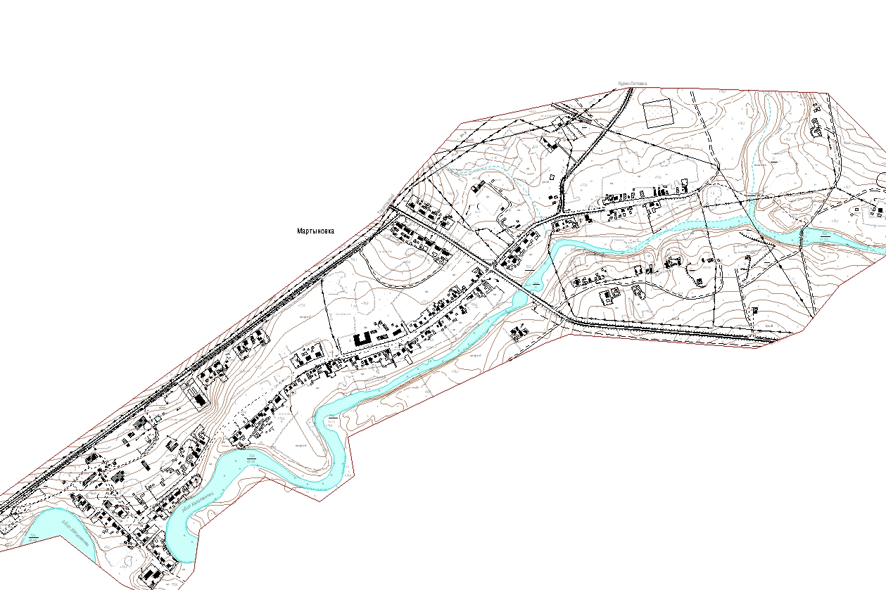М1:2000
Магазин ООО «Радуга» № 14 А
Магазин ООО « Радуга» № 14
МБДОУ № 34 « Ивушка»
МБУЗ Курно-Липовская амбулатория
Магазин « Лидер»
Мартыновский СДК
Магазин ИП Горбанев С.Н.
Курно-Липовская СОШ
Магазин ИП Шивилов А.А.

п.Изумрудный

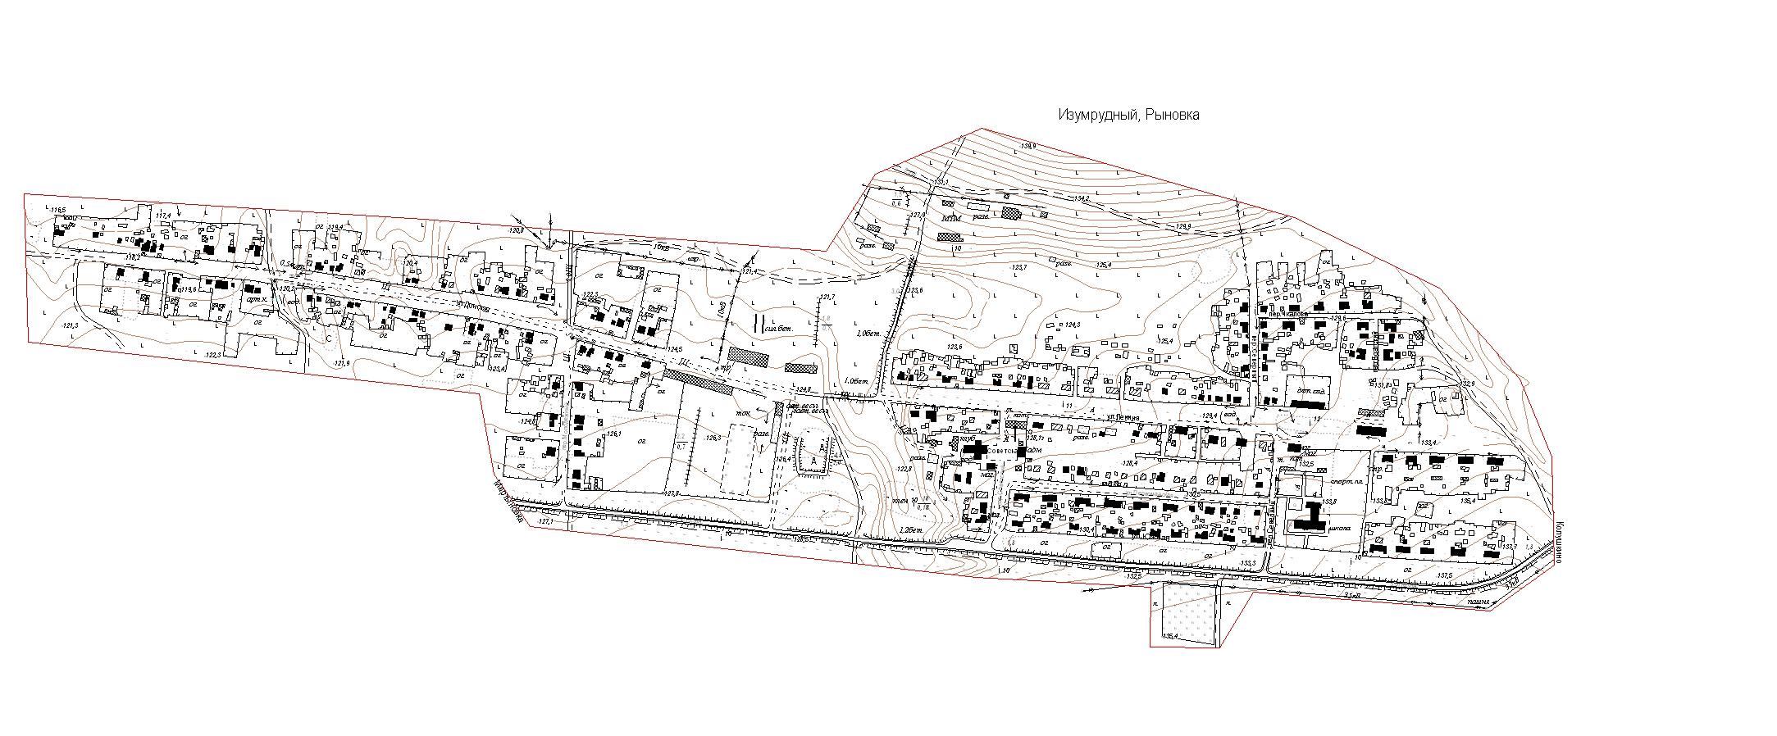
Изумрудненский СДК
Магазин « Изумруд»
Магазин ООО «Радуга» №17
МБДОУ № 26
«Родничок»
Рыновская СОШ

х.Ерофеевка
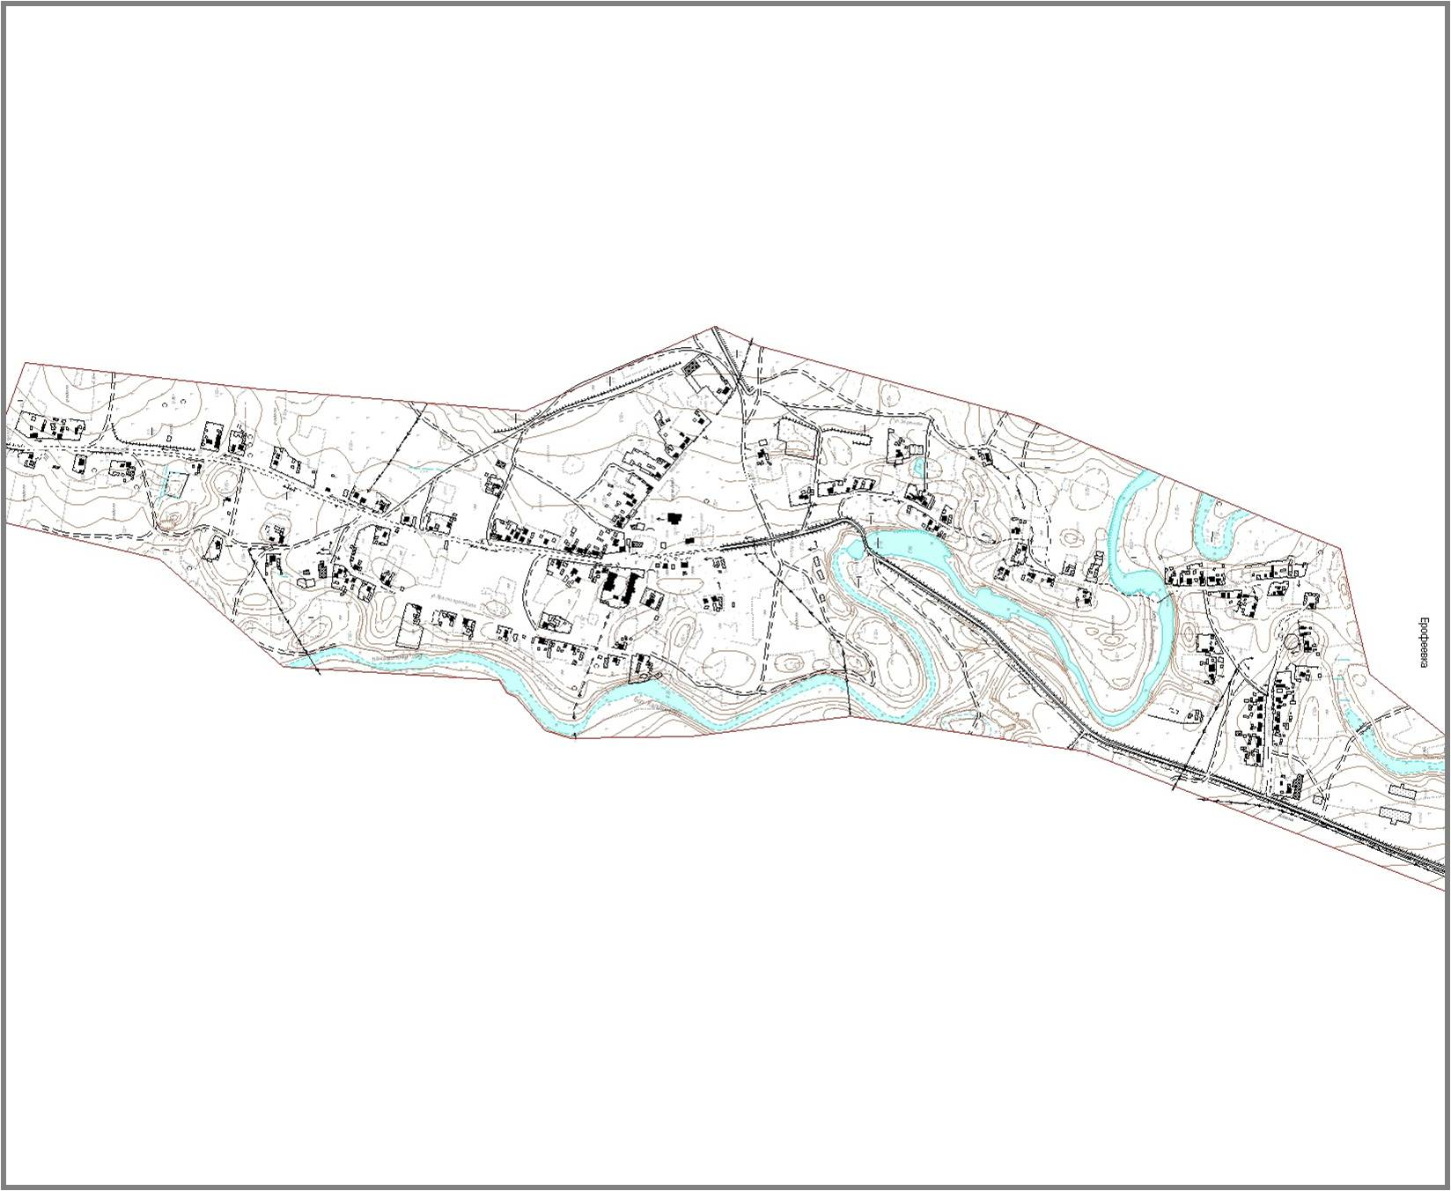
Ерофеевский ФАП
ГКУСО РО Ерофеевский центр помощи детям
МБОУ Ерофеевский СОШ
Магазин Ткачева Н.А.
Магазин ООО «Радуга» № 19

сл.Курно-Липовка

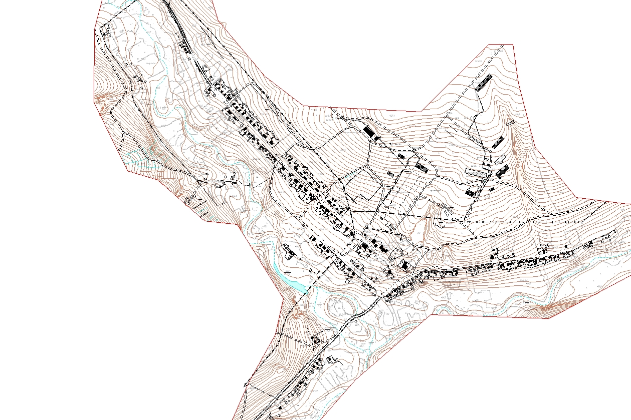
Курно-Липовский ФАП
Магазин « Натали»
Магазин ООО « Радуга» №15

х.Грачи

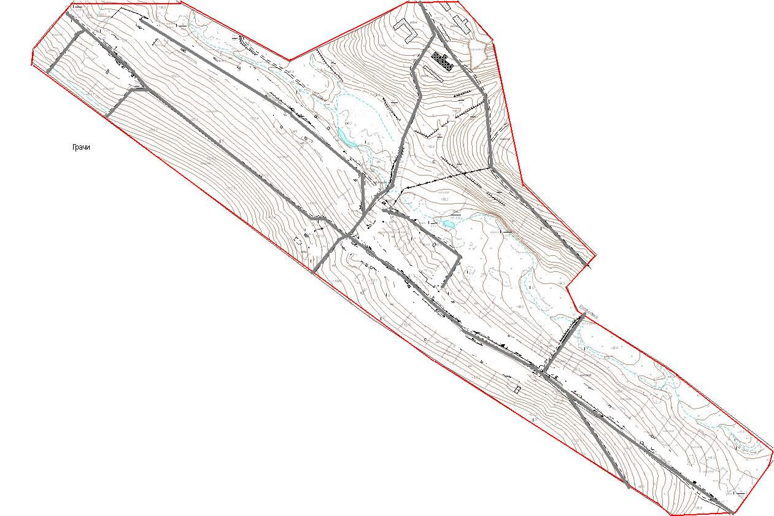
Магазин ООО
« Радуга» №20
ФАП х. Грачи

х.Егоро-Калитвенский

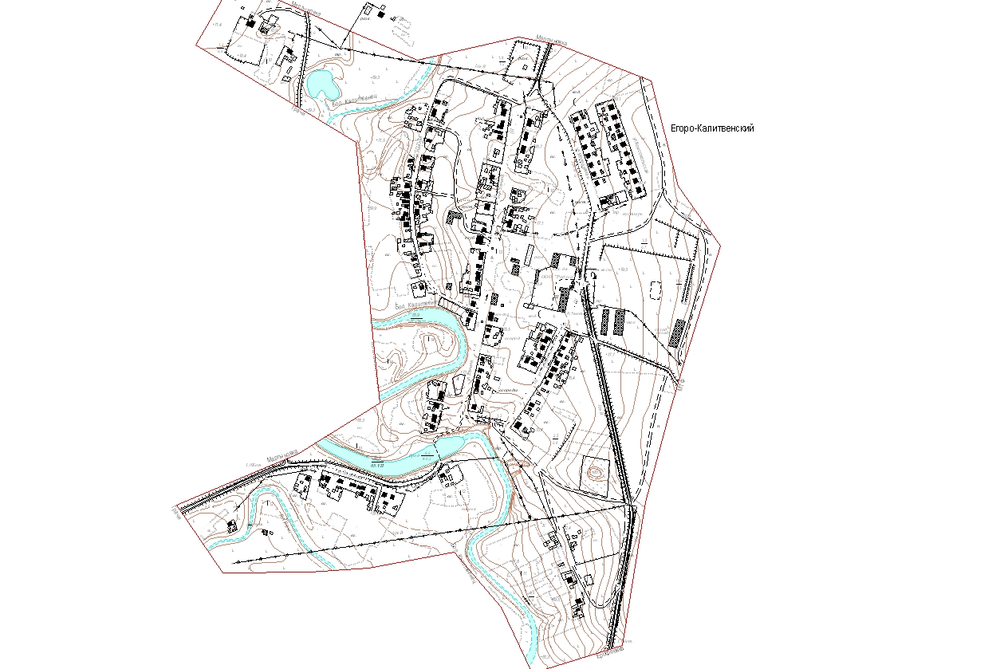
Магазин ООО « Радуга» №18
Магазин ИП Стригунов С.В.
Егоро-Калитвенский ФАП
Егоровский СК

х.Новоалексеевка

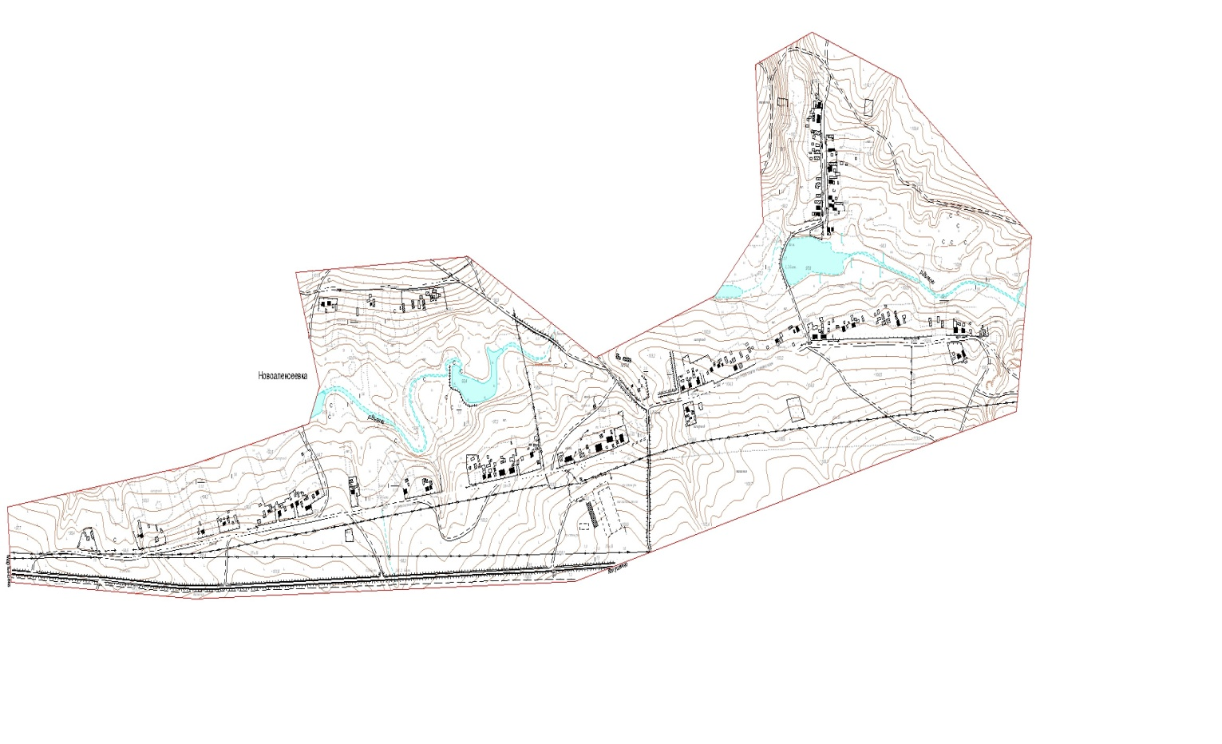
Новоалексеевский СК
Новоалексеевский ФАП
Магазин ООО
« Радуга» № 16

